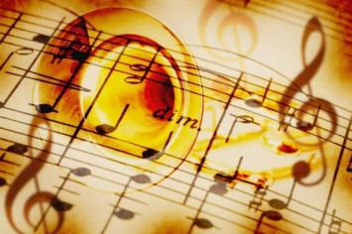
Звучащий интернет

http://www.staroeradio.ru/ - Старое радио (большой архив старых радиоспектаклей, литературных композиций, пластинок, театра у микрофона. Здесь есть специальный раздел “Школьная фонохрестоматия”)
http://sheba.spb.ru/radio.htm; http://radioteatr.arjlover.net/ - Старые радиоспектакли
http://classic-online.ru/ - Классическая музыка онлайн
http://bibe.ru/ozvuchka-knig/ - Легальные аудиокниги бесплатно (здесь выложены записи классики, начитанные любителями, то есть всеми желающими. Вы можете предложить ребятам записать для сайта свои любимые стихи или даже подготовить чтение пьесы по ролям)
http://www.retroportal.ru/retroportal_12.html – Архив радиопередачи Игоря Макарова «Чего старенького?»
http://patefon.knet.ru/33/33_mono.htm - Старая пластинка (на сайте выложены оцифрованные записи пластинок 33 1/3 оборота)
http://russian-records.com/ - Russian Records (позволяет послушать даже дореволюционные пластинки)
http://just-whatever.livejournal.com/2081.html - Большой каталог сайтов бесплатной музыки
http://gallery.new-ecopsychology.org/ru/voices-of-nature.htm - Галерея живой природы
http://www.topguns.ru/birds/pics; http://detkam.e-papa.ru/mp/90/ - Голоса птиц средней России
http://audio-booki.ru/ - Аудиобуки.ру
https://vk.com/read_ears - Книгомания Аудиокниги
http://www.lektorium.tv/ - Lektorium.tv (здесь собраны лекции лучших лекторов России. Большая часть лекций – для математиков. Старшеклассникам, собирающимся поступать в математические вузы, они могут пригодиться)
http://www.youtube.com/user/mosfilm/ - коллекция фильмов киностудии «Мосфильм» (классика советского кино. Фильмы о войне и революции, комедии и детективы, экранизации и… просто очень хорошие фильмы)

